「和歌山市ＳＤＧｓ推進ネットワーク」加入・登録申込書

「和歌山市ＳＤＧｓ宣言」と「和歌山市ＳＤＧｓ推進ネットワーク」の趣旨に賛同するとともに、暴力団等の反社会的勢力と関係がないことを宣誓し、加入・登録を申し込みます。

年 月 日
企業・団体名
代表者氏名
所在地
ＴＥＬ
ＨＰアドレス
担当者①氏名  （部署名） |  |  |  |  | 担当者②氏名  （部署名）
担当者③氏名  （部署名） |  |  |  |  | 担当者④氏名  （部署名）
事務担当者氏名 |  |  |  |  | 事務担当連絡先  （ＴＥＬ）
メールアドレス
取り組んでいる（または今後取り組んでいきたい）ゴール  ※複数選択可  ※ゴール下の枠に〇 |   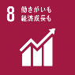    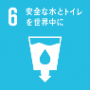          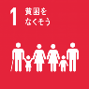
 |  |  |  |  |  |  | 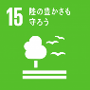 |  |  | 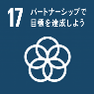 | 特に  なし
SDGsに関して企業・団体で取り組んでいる活動内容
本ネットワークで行いたいこと
※記載事項が枠内に記入しきれない場合は、別紙（様式不問）に記入し、本申込書に添付してください。
※事務連絡は原則メールです。事務担当者に連絡可能なメールアドレスを記載ください。

事務処理欄（記載不要）
加入・登録番号

提出先：和歌山市ＳＤＧｓ推進ネットワーク事務局（和歌山市企画政策課）
sdgs@city.wakayama.lg.jp

